#1. mingw的下载及openssl编译

注意版本问题：mingw-get-inst-20120426.exe，openssl-1.0.0e.tar.gz，

<http://blog.csdn.net/cibiren2011/article/details/10095021>

无任何问题

#2.Mingw版本同上。

开始使用openssl 1.0.0a.tar.gz

编译过程的错误处理

<http://blog.csdn.net/jason_jmc/article/details/8832673>

但是在make install时还是出错。未找到解决方案，所以重新使用openssl-1.0.0e.tar.gz

所以当出错且问题无法解决时，请参见第一个链接

3. codeblocks上基于openssl库的编程

（1）选择codeblocks没有编译器的版本。不带编译器的版本指：codeblocks-xx.xx-setup.exe。可参见链接：https://jingyan.baidu.com/article/915fc414e8838051394b209b.html

（2）安装后修改compiler， 添加mingw路径如下

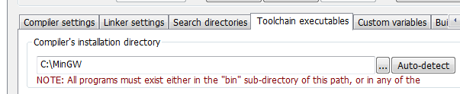

添加头文件如下：

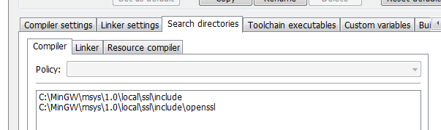

添加连接库路径如下：

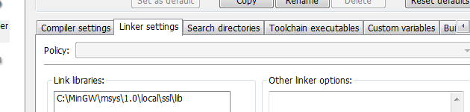

添加连接程序路径

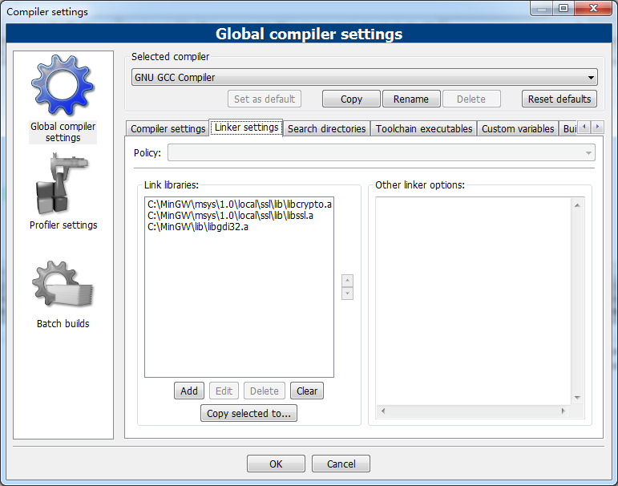

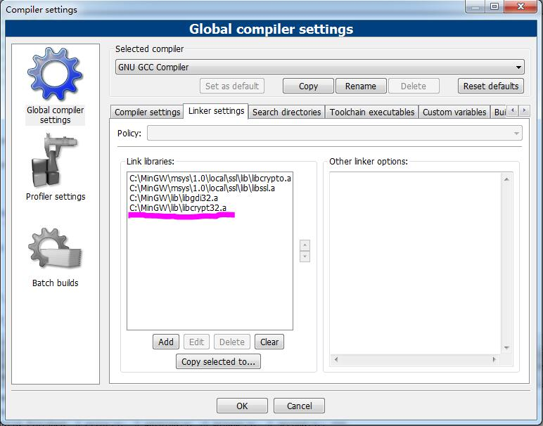

常见错误解答：

<http://blog.csdn.net/pgplay/archive/2009/12/26/5081768.aspx#1469032>

VS+openssl

1. <http://www.cppblog.com/windcsn/archive/2011/06/12/148426.html>

关于MS下手动编译程序的解释每一步的解释

2. <http://blog.csdn.net/xiliang_pan/article/details/9021791>

关于32位与64位下openssl的编译

3. <http://www.cnblogs.com/itech/archive/2009/09/15/1567088.html>

关于nmake